Câu 1/ Phương pháp sắp xếp tối ưu nhất: QuickSort v à HeapSort
Phương pháp kém tối ưu nhất: SelectionSort, InsertionSort, InterchangeSort,BubbleSort
Câu 2/ Trong 2 thuật toán tìm kiếm là tìm kiếm nhị phân và tuần tự thì trường hợp chỉ có 1 phần tử và phần tử đó là giá trị tìm kiếm thì cả 2 phương pháp là tương tự, vì chỉ duyệt duy nhất 1 phần tử
Câu 3/ MergeSort: hoạt động trên nguyên tắc chia để trị, chia nhỏ nhiều lần 1 mảng thành 2 mảng con bằng nhau cho đến khi mỗi mảng con bao gồm 1 phần tử duy nhất. Cuối cùng, tất cả các mảng con đó được hợp nhất để sắp xếp kết quả
Ví dụ: Input: 16 12 15 13 19 17 11 18
Output: 11 12 13 15 16 17 18 19
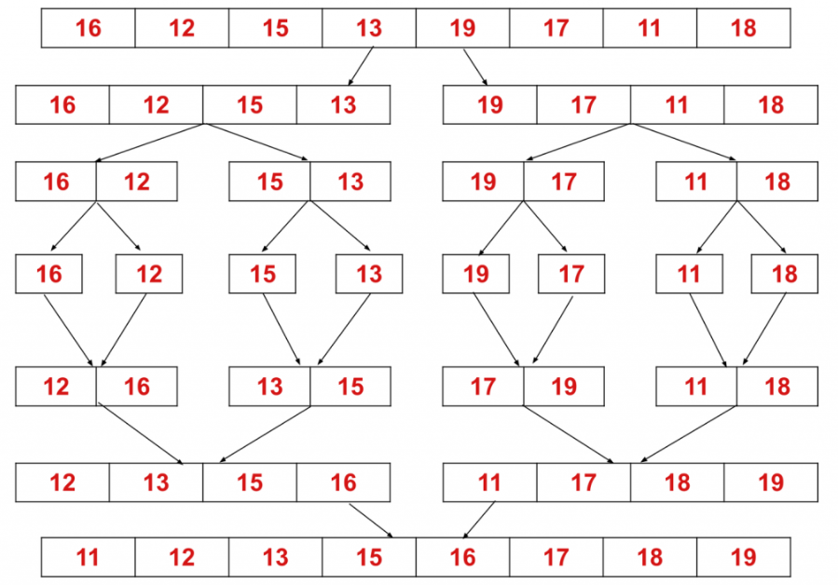

Bài 2.1/ Mô tả thuật toán InsertionSort: độ phức tạp O(n²) như interchange,selection
Mảng có 8 phần tử: 40 70 20 60 90 10 50 30
- i=1, xét a[1] với a[0] ta có, a[1]>a[0]: chèn a[1] vào bên phải a[0]
- i=2 , xét a[2] với a[0] ta có a[2]<a[0]: chèn a[2] vào bên trái a[0]-> 20 40 70 60 90 10 50 30
- i=3, xét a[3] với a[1] ta có a[3]>a[1]: chèn a[3] vào bên phải a[1]-> 20 40 60 70 90 10 50 30
- i=4, xét a[4] với a[3] ta có a[4]>a[3]: chèn a[4] vào bên phải a[3]
- i=5, xét a[5] với a[0] ta có a[6]<a[0]: chèn a[6] vào bên trái a[0]->10 20 40 60 70 90 50 30
- i=6, xét a[6] với a[2] ta có a[5]>a[2]: chèn a[5] vào bên phải a[2]-> 10 20 40 50 60 70 90 30
- i=7, xét a[7] với a[1] ta có a[7]>a[1]: chèn a[7] vào bên phải a[1]->10 20 30 40 50 60 70 90

Bài 2.2/ Mô tả thuật toán SelectionSort:
Mảng có 8 phần tử: 40 70 20 60 90 10 50 30
- 0->7, min_pos=a[5] –> đổi chỗ a[0] với a[5]
- 10 70 20 60 90 40 50 30
- 1->7,min_pos=a[2]-> đổi chỗ a[1] với a[2]
- 10 20 70 60 90 40 50 30
- 2->7, min_pos=a[7]-> đổi chỗ a[2] với a[7]
- 10 20 30 60 90 40 50 70
- 3->7,min_pos=a[5]-> đỗi chổ a[3] với a[5]
- 10 20 30 40 90 60 50 70
- 4->7,min_pos=a[6]->đổi chỗ a[4] với a[6]
- 10 20 30 40 50 60 90 70
- 5->7, min_pos=a[5]-> đổi chỗ a[5] với a[5]
- 10 20 30 40 50 60 90 70
- 6 -> 7, min_pos=a[7]->đổi chỗ a[6] với a[7]
- 10 20 30 40 50 60 70 90

Bài 2.3/ Mô tả thuật toán InterchangeSort:
Mảng có 8 phần tử: 40 70 20 60 90 10 50 30
- i=0

j=1 a[0] < a[1]: ko swap
j=2 a[0] > a[2]: swap -> 20 70 40 60 90 10 50 30
j=3 a[0] < a[3]:ko swap
j=4 a[0] < a[4]: ko swap
j=5 a[0] > a[5]:swap -> 10 70 40 60 90 20 50 30
j=6 a[0] <a[6]: ko swap
j=7 a[0]<a[7]: ko swap

10 70 40 60 90 20 50 30

- i=1

j=2 a[1] > a[2]: swap -> 10 40 70 60 90 20 50 30
j=3 a[1] < a[3]: ko swap
j=4 a[1] < a[4]:ko swap
j=5 a[1] > a[5]: swap -> 10 20 70 60 90 40 50 30
j=6 a[1] < a[6]: ko swap
j=7 a[1] < a[7]: ko swap

10 20 70 60 90 40 50 30

- i=2

j=3 a[2] > a[3]: swap -> 10 20 60 70 90 40 50 30
j=4 a[2] < a[4]: ko swap
j=5 a[2] > a[5]: swap -> 10 20 40 70 90 60 50 30
j=6 a[2] < a[6]: ko swap
j=7 a[2] > a[7]: swap -> 10 20 30 70 90 60 50 40

10 20 30 70 90 60 50 40

- i=3

j=4 a[3] < a[4]: ko swap
j=5 a[3] > a[5]: swap -> 10 20 30 60 90 70 50 40
j=6 a[3] > a[6]: swap -> 10 20 30 50 90 70 60 40
j=7 a[3] < a[7]: swap -> 10 20 30 40 90 70 60 50

10 20 30 40 90 70 60 50

- i=4

j=5 a[4] > a[5]: swap -> 10 20 30 40 70 90 60 50
j=6 a[4] > a[6]: swap -> 10 20 30 40 60 90 70 50
j=7 a[4] > a[7]: swap -> 10 20 30 40 50 90 70 60

10 20 30 40 50 90 70 60

- i=5

j=6 a[5] > a[6]: swap -> 10 20 30 40 50 60 70 90
j=7 a[5] < a[7]: ko swaps

- i=6

j=7 a[6] < a[7]: ko swap

- Dãy thu được: 10 20 30 40 50 60 70 90
Bài 2.4/ Mô tả thuật toán BubbleSort:
Ví dụ: Mảng a có 8 phần tử: 40 60 15 50 90 20 10 70
*i=0
j=7, ta có a[7]>a[6]: không đổi chỗ
j=6, ta có a[6]<a[5] : đổi chỗ
- Mảng hiện tại: 40 60 15 50 90 10 20 70
j=5 vì a[5]<a[4] : đổi chỗ
-Mảng hiện tại : 40 60 15 50 10 90 20 70
j=4 vì a[4]<a[3] : đổi chỗ
-Mảng hiện tại : 40 60 15 10 50 90 20 70
j=3 vì a[3]<a[2] : đổi chỗ
-Mảng hiện tại : 40 60 10 15 50 90 20 70
j=2 vì a[2]<a[1] : đổi chỗ
-Mảng hiện tại :40 10 60 15 50 90 20 70
j=1 vì a[1]<a[0] : đổi chỗ
-Mảng hiện tại : 10 40 60 15 50 90 20 70

*i=1
j=7 vì a[7]>a[6] : không đổi chỗ
j=6 vì a[6]<a[5] : đổi chỗ
-Mảng hiện tại: 10 40 60 15 50 20 90 70
j=5 vì a[5]<a[4] : đổi chỗ
-Mảng hiện tại: 10 40 60 15 20 50 90 70
j=4 vì a[4]>a[3]: không đổi chỗ
j=3 vì a[3]<a[2] : đổi chỗ
-Mảng hiện tại: 10 40 15 60 20 50 90 70
j=2 vì a[2]<a[1] : đổi chỗ
-Mảng hiện tại: 10 15 40 60 20 50 90 70

*i=2
j=7 vì a[7]<a[6] : đổi chỗ
-Mảng hiện tại: 10 15 40 60 20 50 70 90
j=6 vì a[6]>a[5] : không đổi chỗ
j=5 vì a[5] > a[4] : không đổi chỗ
j=4 vì a[4]<a[3] : đổi chỗ
-Mảng hiện tại: 10 15 40 20 60 50 70 90
j=3 vì a[3]<a[2]: đổi chỗ
-Mảng hiện tại: 10 15 20 40 60 50 70 90

*i=3
j=7 vì a[7]>a[6]: không đổi chỗ
j=6 vì a[6]>a[5]: không đổi chỗ
j=5 vì a[5]<a[4]: đổi chỗ
-Mảng hiện tại: 10 15 20 40 50 60 70 90
j=4 vì a[4]>a[3]: không đổi chỗ

*i=4
j=7 vì a[7]>a[6]: không đổi chỗ
j=6 vì a[6]>a[6]: không đổi chỗ
j=5 vì a[5]>a[4]: không đổi chỗ

*i=5
j=7 vì a[7]>a[6]: không đổi chỗ
j=6 vì a[6]>a[5]: không đổi chỗ

*i=6
j=7 vì a[7]>a[6]: không đổi chỗ
- Mảng cuối cùng thu được: 10 15 20 40 50 60 70 90
Độ phức tạp: O(n²)

Bài 2.5/Mô tả thuật toán QuickSort:
Ví dụ: Mảng a có 7 phần tử: 40 60 15 50 90 20 10 70
Phân hoạch danh sách trên có left=0, right=7
x=a[(7+0)%2]=a[3]=50
a[i]=a[0]=40 ->i++
a[i]=a[1]=60 > x=50 ->i:dừng
a[j]=a[7]=70 > x=50 ->j--
a[j]=a[6]=10 < x=50 ->j:dừng
Đổi chỗ a[i] và a[j] – a[1] và a[6]
-Mảng hiện tại: 40 10 15 50 90 20 60 70
*i++ và j--_
a[i]=a[2]=15 < x=50 ->i++
a[i]=a[3]=50 -> i:dừng
a[j]=a[5]=20 < x=50 ->j: dừng
Đổi chỗ a[i] và a[j] – a[3] và a[5]
-Mảng hiện tại: 40 10 15 20 90 50 60 70
*i++ và j--
a[i]=a[4]=90 > x=50 ->i: dừng
a[j]=a[4]=90 > x=50 ->j--
Lúc này: i=4, j=3
=> Chia dãy ban đầu thành 2 dãy con
*Dãy ban đầu được chia thành 2 dãy con:
40 10 15 20 (1)
90 50 60 70 (2)
Làm tương tự với từng dãy:
40 10 15 20
left=0, right=3
x=a[3%20]=a[1]=10
a[i]=a[0]=40 > x=10 ->i: dừng
a[j]=a[3]=20 >x=10 ->j--
a[j]=a[2]=15 > x=10 ->j--
a[j]=a[1]=10 = x=10 ->j: dừng
Đổi chỗ a[i] và a[j] – a[0] và a[1]
-Mảng hiện tại: 10 40 15 20
*i++ và j--
Lúc này i=1 và j=0
=>Chia dãy thành 2 dãy con:
10
40 15 20
Xét dãy 40 15 20
left=1, right=3
x=a[(1+3)%2]=a[2]=15
a[i]=a[1]=40 > x=15 ->i: dừng
a[j]=a[3]=20 > x=15 ->j--
a[j]=a[2]=15 = x=15 ->j:dừng
đổi chỗ a[i] và a[j] – a[2] và a[1] ta có: 15 40 20
*i++,j--
Lúc này i=2,j=1
Chia dãy thành 2 dãy
15
40 20
left=2, right=3
x=a[(2+3)%2]=a[2]=40
a[i]=a[2]=40 = x=40 ->i: dừng
a[j]=a[3]=20 < x=40 ->j: dừng
đổi chỗ a[2] và a[3] ta được 20 40
- Suy ra dãy (1) được xếp thành : 10 15 20 40
Tương tự với dãy (2) ta được : 50 60 70 90

- Dãy Ban Đầu : 10 15 20 40 50 60 70 90
Độ phức tạp : O(n log(n) )

2.7/ Mô tả thuật toán HeapSort:
Dãy ban đầu: 40 60 15 50 90 20 10
Chia dãy thành 2 đoạn:
Đoạn 1 từ a[0]->a[n/2 – 1]: a[0]->a[2]
Đoạn 2 từ a[n/2]->a[n-1]:a[3]->a[6]
40 60 15 | 50 90 20 10
i=2,So sánh a[2] với a[5] và a[6] tìm max, hoán vị max với a[2] -> đổi chỗ a[5] và a[2]
- Dãy hiện tại: 40 60 20 | 50 90 15 10
i=1, So sánh a[1] với a[3] và a[4] tìm max, hoán vị max với a[1]->đổi chổ a[4] và a[1]
- Dãy hiện tại: 40 90 20 | 50 60 15 10
i=0, So sánh a[0] với a[1] và a[2] tìm max, hoán vị max với a[0]-> đổi chỗ a[0] và a[1]
- Dãy hiện tại: 90 40 20 | 50 60 15 10
Do đổi chỗ a[0] và a[1] nên kiểm tra lại vị trí a[1] với a[3] và a[4] tìm max, hoán vị max với a[1]->đổi chỗ a[4] và a[1]
- Dãy hiện tại: 90 60 20 | 50 40 15 10
- Hoán vị a[0] với a[n-1] tức a[6] ta được :
- Dãy hiện tại : 10 60 20 50 40 15 90
Xét lại dãy với kích thước giảm 1 : n=6
10 60 20 50 40 15 | 90
Chia làm 2 đoạn :
Đoạn 1 : từ a[0]-> a[n/2 -1] : a[0]->a[2]
Đoạn 2: từ a[n/2]->a[n-1] : a[3]->a[5]
[ 10 60 20 | 50 40 15 ] | 90
Kiểm tra tương tự a[2] với a[5] và a[6] tìm max, rồi đổi chỗ
Làm thế tương tự cho a[1] với a[3] và a[4]
Kiểm tra a[0] với a[1] và a[2], tìm max rồi đổi chỗ; Ta có max=a[1], đổi chỗ a[1] với a[0]
- Dãy hiện tại: [ 60 10 20 | 50 40 15 ] | 90
Do đổi chỗ a[0] và a[1] nên xét lại mối liên hệ giữa a[1] với a[3] và a[4], tìm max rồi đổi chỗ
- Dãy hiện tại: [ 60 50 20 | 10 40 15 ] | 90
- Hoán vị a[1] với a[n-1] tức a[5]
- Dãy hiện tại: [ 15 50 20 | 10 40 ] | 60 90
Xét lại dãy với kích thước giảm 1 : n=5
Chia làm 2 đoạn a[0] -> a[1], a[2]->a[4]
- Dãy hiện tại: [ 15 50 | 20 10 40 ] | 60 90
Kiểm tra a[1] với a[3] và a[4] tìm max rồi hoán vị
Kiểm tra a[0] với a[1] và a[2] tìm max rồi hoán vị: đổi a[0] với a[1]
- Dãy hiện tại: [ 50 15 | 20 10 40 ] | 60 90
Kiểm tra lại mối liên hệ giữa a[1] với a[3] và a[4], tìm max và hoán vị: đổi chỗ a[1] với a[4]
- Dãy hiện tại: [ 50 40 | 20 10 15 ] | 60 90
- Hoán vị a[0] với a[n-1] tức a[4]
- Dãy hiện tại: [ 15 40 | 20 10 ] | 50 60 90
Xét lại dãy với kích thước giảm 1: n=4
Chia làm doan từ a[0]-> a[1]. a[2]->a[3]: [15 40 | 20 10 ] | 50 60 90
Kiểm tra a[1] với a[3] và a[4], tìm max rồi hoán vị
Kiểm tra a[0] với a[1] và a[2] rồi hoán vị: đổi chỗ a[0] và a[1]
- Dãy hiện tại: [40 15 | 20 10 ] | 50 60 90
Kiểm tra lại mối liên hệ giữa a[1] với a[3] và a[4]
- Hoán vị a[0] với a[n-1] tức a[3]
- Dãy hiện tại: [ 10 15 | 20 ] | 40 50 60 90
Xét dãy với kích thước giảm còn 3
- Chia làm 2 dãy: a[0], a[1]->a[2]: [ 10 | 15 20 ] | 40 50 60 90
Kiểm tra a[0] với a[1] và a[2], tìm max rồi hoán vị: đổi chỗ a[0] và a[2]
- Dãy hiện tại: [ 20 | 15 10 ] | 40 50 60 90
Hoán vị a[0] với a[2]: Dãy hiện tại: [ 10 | 15 20 ] | 40 50 60 90
- Cuối cùng ta thu được dãy tăng dần: 10 15 20 40 50 60 90

